Техническая спецификация
Лот №1

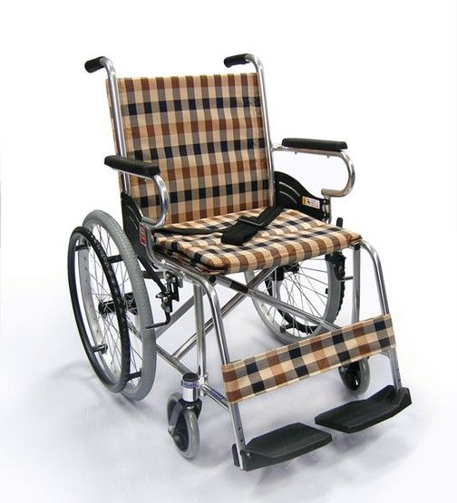
Кресло инвалидное должно соответствовать данным параметрам
Лёгкое и комфортное инвалидное кресло-коляска. Мягкое покрытие сиденья. Алюминиевая конструкция. Прочная и качественная окраска.
Полностью алюминиевая конструкция, фиксированные подпорки для ног и рук, прочная оксидная окраска. Диаметр не более: передних колёс - 15 см, задних - 51 см. Наличие фиксирующего ремня, съёмное покрытие - для удобства санитарной обработки. Мягкое покрытие сиденья.

Должно соответствовать характеристикам
Ширина в рабочем состоянии, не более см 59
Ширина в сложенном состоянии, не более см 27
Высота кресла, не более см 85,5
Высота сиденья, не более см 43
Ширина сиденья, не более см 41
Глубина сиденья, не более см 43
Диаметр колес передние/задние, не более дюймы 6/14
Масса, не более кг 20
Грузоподъемность, не менее кг 80
Количество -20 шт

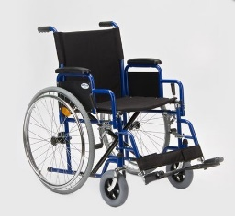
Лот№2

Инвалидное кресло должно соответствовать данным параметрам
Инвалидное кресло предназначено для комнаты, а так же и для уличных прогулок по ровной и твёрдой поверхности. Такой тип коляски подойдёт больным и инвалидам имеющих паралич, нарушение функций опорно-двигательного аппарата, грыжей позвоночника, переломов и многие другие.
Кресло-коляска комплектуется съемными и поворотными опорами. Подлокотники ступенчатые, съемные.
Кресло-коляска снабжена слева и справа рычагами стояночного тормоза.
Металлические части изготовлены из коррозийно-стойких материалов и имеют эмалевые лакокрасочные покрытия.
Обивка сиденья и спинки из ткани с водоотталкивающей пропиткой и подлокотники из искусственной кожи.

Должно соответствовать характеристикам

Тип инвалидного кресла | Инвалидная коляска
Тип привода инвалидной коляски | Ручной
Тип колясок с ручным приводом | Базовая инвалидная коляска для дома и улицы
Тип передних колес | Литые
Тип задних колес | Пневматические
Тип подлокотников | Съемные
Форма подлокотников | Ступенчатые
Тип подножки | Съемно-откидные
Тип спинки | Нерегулируемая
Тип рамы инвалидной коляски | Складная
Максимальная нагрузка не менее | 100.0 (кг)
Ширина в рабочем состоянии, не более см | 65
Ширина в сложенном состоянии, не более см | 28
Высота кресла, не более см | 90
Высота сиденья, не более см | 50
Ширина сиденья, не более см | 46
Глубина сиденья, не более см | 40
Высота спинки, не более см | 41
Диаметр колес передние/задние, дюймы | 8/24
Масса, не более кг | 20
Грузоподъемность, не менее кг | 100
Количество – 6 шт

Лот №3
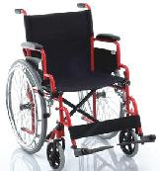
Инвалидное кресло должно соответствовать данным параметрам
Удобное и лёгкое инвалидное кресло-коляска. . Пневматические задние шины. Изменяемое положение подпорки для ног. Кресло-коляска снабжена слева и справа рычагами стояночного тормоза. Металлические части изготовлены из коррозионно-стойких материалов.

Кресло-коляска с ручным приводом предназначено для передвижения больных и инвалидов с частичной утратой функций опорно-двигательного аппарата по любым покрытиям..
- Подлокотники ступенчатые, откидные
- Ножные опоры поворотные, съемные
- Рычаги стояночного тормоза слева и справа
- Шины литые на передних колесах, на задних - пневматические
Должно соответствовать характеристикам
Ширина в рабочем состоянии, не более см 65
Ширина в сложенном состоянии, не более см 28
Высота кресла, не более см 90
Высота сиденья, не более см 50
Ширина сиденья, не более см 51
Глубина сиденья, не более см 40
Высота спинки, не более см 42
Диаметр колес передние/задние, дюймы 8/24
Масса, не более кг 20
Грузоподъемность, не менее кг 100
Количество -7 штук
Обязательны: доставка, гарантия и сервисное обслуживание в течение 1 года.
Ценовое предложение должно содержать следующее:
1) техническую спецификацию;
2) наименование, точные характеристики и количество поставляемых товаров (с указанием марки/модели, наименования производителя и страны происхождения).

